姓名_________ 日期______ 等第_____
第28课时 电阻的测量
【考点突破】
考点一 伏安法
例1、用电压表和电流表测量定值电阻R的阻值。
（1） 如图甲，请用笔画线代替导线将电路连接完整。
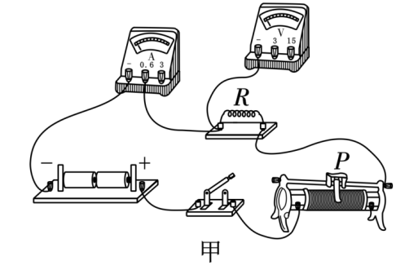
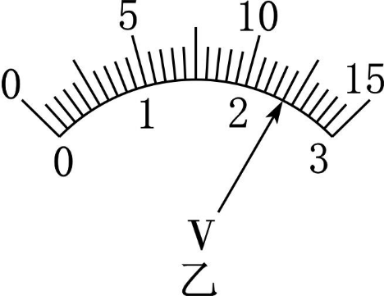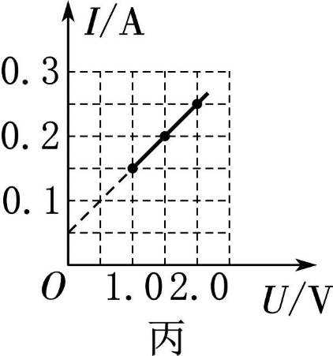
（2） 正确连接好电路，闭合开关，移动滑动变阻器的滑片，发现电压表示数始终为零、电流表示数有变化，则故障是______________。（写出一种可能的情况）
（3） 排除故障，闭合开关前，小明观察到电流表示数为0.04A，由于没有螺丝刀，无法调零。继续实验，电流表示数为0.28A时，电压表示数如图乙，读数为______V，电阻R的阻值为______Ω。多次测量后，为了画出通过电阻R的电流随它两端电压变化的图像，应注意什么？________________________________
______________________。
（4） 小明画出了如图丙的图像，发现图线与纵轴交点的纵坐标为0.04A，此数值恰与电流表未调零时的示数相同，他认为这是一种巧合。他的观点是否正确？
__________，请说明理由：____________________
___________________________________________。
考点二 等效替代法
例2、在测量未知电阻R_{x}（阻值约为150Ω）的实验中，提供的实验器材有：电源（电压为3V）、滑动变阻器R（0～50Ω）、电阻箱R₀（0～9999Ω）、电流表（0～0.6A）、电压表（0～3V）、开关及导线若干。
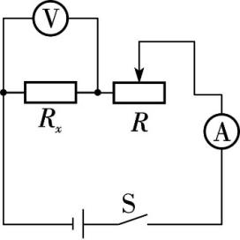甲
（1） 小虎同学设计了如图甲所示的电路，他_______（能/不能）较准确地测出R_{x}的阻值，理由是______
________________________。
（2） 小清设计的测量另一待测电阻R_{x}阻值的电路如图乙所示，图中电源电压保持3V不变，滑动变阻器R的规格为“50Ω 1A”。
① 他的测量步骤如下：
第1步：只闭合开关________，调节______（R/R₀），使电压表的示数为2V。
第2步：只闭合开关________，调节______（R/R₀），使电压表的示数仍为2V，读出此时电阻箱接入电路中的阻值（如图丙所示），则待测电阻的大小为_____Ω。
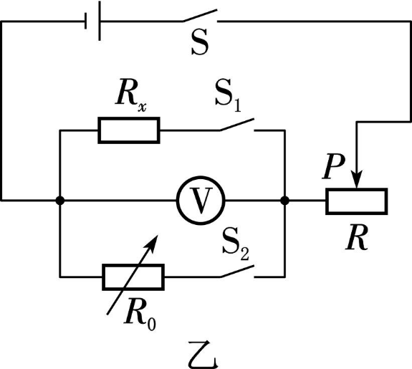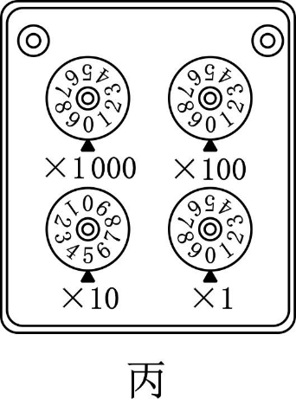
② 在第2步中，若小清无意中将滑动变阻器的滑片P向右移动少许，使滑动变阻器接入电路的阻值增大了2Ω，则小清测得R_{x}的阻值为______Ω。
考点三 电压表和电阻组合法
例3、如图所示是小亮测量定值电阻R_{x}阻值的实验电路，器材可以满足实验要求且电源两端电压不变。图中定值电阻的阻值为R₀，步骤如下：
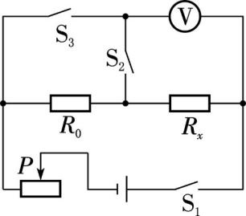
（1） ① 断开开关S₃，闭合开关S₁、S₂，将滑动变阻器滑片调到某一位置，此时电压表示数为U₁。
② 保持滑动变阻器滑片P位置不变，____________，电压表示数为U₂。
③ R_{x}阻值的表达式：R_{x}＝____________（用已知量和测出的物理量的符号表示）。
（2） 小红也按照上述小亮的实验进行操作，但在进行步骤②时，她将图中的滑动变阻器滑片P向左移动了一小段，其他操作都与小亮相同，最后写出R_{x}阻值的表达式也与小亮相同。但老师看了之后却说小红是错误的，她测出的R_{x}阻值会______（偏大/偏小）。
例4、在伏安法测电阻的实验中电流表突然损坏，小组同学经过讨论设计了一种实验方案，也可测出R_{x}阻值。电路如图所示，电源电压未知且恒定不变，a、b为滑动变阻器左右两个端点，滑动变阻器最大阻值为R_{max}，请你把以下测量步骤补充完整。
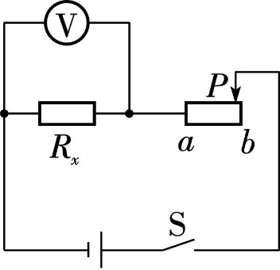
（1） 闭合开关S，滑片P移到a端时，读出电压表示数为U₁。
（2） 闭合开关S，___________________，读出电压表示数为U₂。
（3） 待测电阻R_{x}＝______________。（用已知和测量出的物理量符号表示）
考点四 电流表和定值电阻组合法
例5、小红利用一个已知阻值为R₀的定值电阻、一个电压不变且电压值未知的电源、一个电流表、两个开关、若干导线，设计了如图所示的电路图，测出了未知电阻R_{x}的阻值。请你帮她把缺少的步骤补全，并写出R_{x}的表达式。
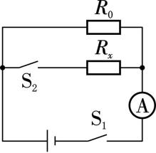
（1） 闭合开关S₁，断开开关S₂，读出此时电流表的示数I₁。
（2） __________________，读出此时电流表的示数I₂，则未知电阻阻值的表达式：R_{x}＝__________（用已知和测量出的物理量符号表示）。
例6、在伏安法测电阻的实验中，若撤去电压表和滑动变阻器，新增一个阻值为R₀的定值电阻，利用如图所示的实验电路，也可以测量待测电阻R_{x}的阻值。实验步骤如下：
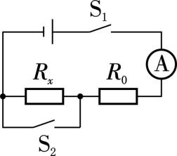
（1） 首先，闭合开关S₁、S₂，记录电流表的示数I₁。
（2） 接着，断开开关______，记录电流表的示数I₂，则待测电阻阻值R_{x}＝__________（用R₀、I₁、I₂表示）。
【知能达标】
1. 关于“探究电流跟电阻的关系”和“伏安法测量电阻”两个实验，下列说法中正确的是（ ）
A. 两个实验都用到了控制变量的思想
B. 两个实验多次测量的目的是相同的
C. 两个实验的电路在课本中是相同的
D. 两个实验中使用滑动变阻器的目的都是控制电阻两端电压不变
2. 小明利用如图甲所示的电路来测量R的阻值，电源电压为3V，R的阻值约为10Ω，闭合开关后，电压表指针的位置如图乙所示。对于该实验，下列说法正确的是（ ）
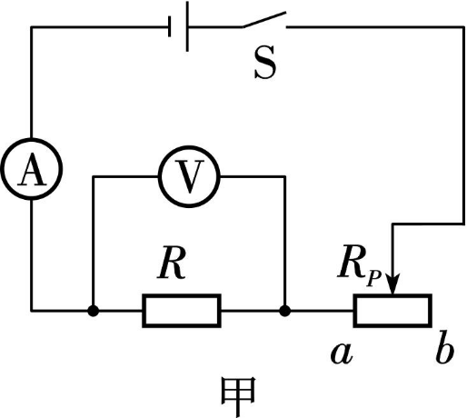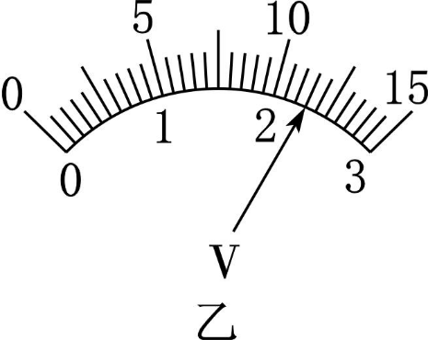
A. 闭合开关前，滑动变阻器的滑片应移至a端
B. 电流表的量程应该选择0～3A
C. 图乙中电压表的读数为2.3V
D. 多次测量求平均值是为了让结论更具普遍性
3. 灯泡标有“2.5V 0.3A”字样，在测量其电阻大小的实验中，小军设计了如图甲所示的电路，电源电压为3V保持不变，滑动变阻器的最大阻值为20Ω。
（1） 请将图甲电路连接完整。
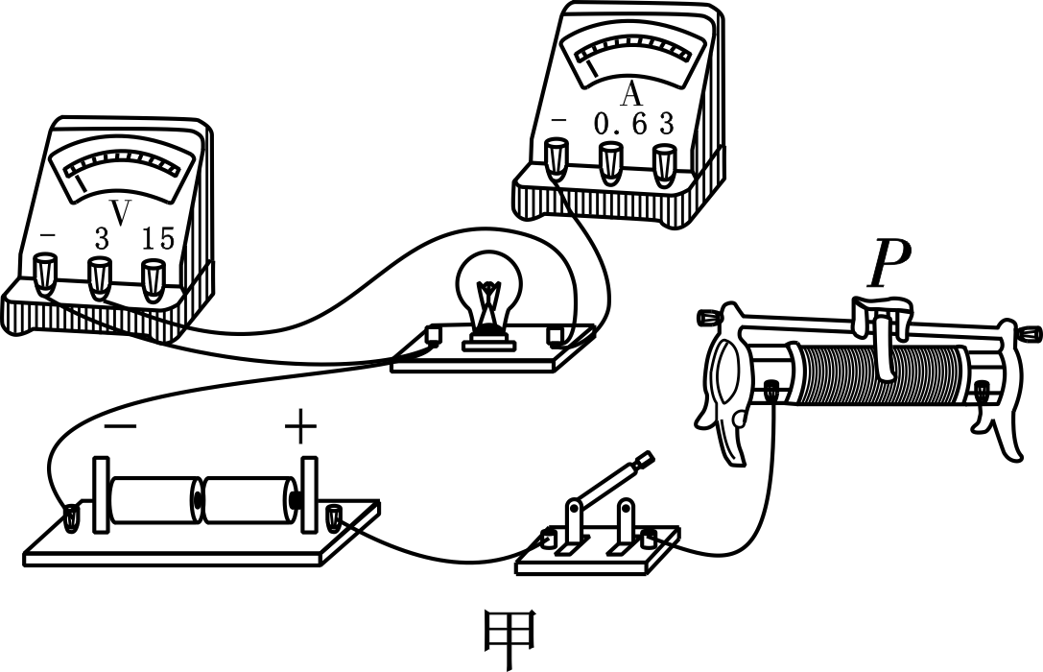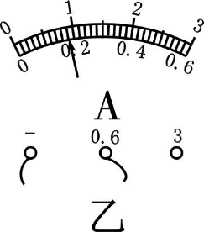
（2） 闭合开关前，滑片在最______端。闭合开关，电压表示数为0.3V，电流表指针有偏转，灯泡不发光，这是因为________________。
（3） 移动滑片，灯泡发出微弱的光，此时电压表示数为0.6V，电流表示数如图乙，灯泡电阻为______Ω。继续移动滑片，使灯泡正常发光，此时灯泡电阻为______Ω。（保留一位小数）
（4） 小军分析实验数据，发现灯泡电阻是变化的。他想较准确估测灯泡未通电时的电阻，设计了以下三个方案。
方案一：闭合开关，移动滑片至灯泡即将发光，测出此时灯泡电阻R₁。
方案二：闭合开关，移动滑片至阻值最大端，测出此时灯泡电阻R₂。
方案三：完成方案一和方案二中的测量，算出R₁、R₂的平均值。
你认为最合理的是方案____，理由是______________
__________________________________________________________________________________________。
4. 小红用如图甲所示的电路测量定值电阻R_{x}的阻值。
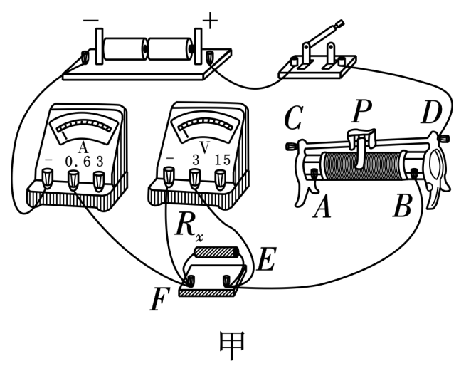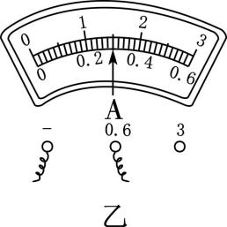
（1） 在图甲中连接错误的一根导线上画“✕”，并改正（要求滑片P左移时，电流表示数变大）。
（2） 正确连接电路，闭合开关后，发现无论怎样移动滑动变阻器的滑片P，电流表始终无示数，电压表示数接近电源电压，其原因是______________；排除故障后，移动滑片P，当电压表示数为1.5V时，电流表示数如图乙所示，则定值电阻R_{x}＝______Ω。小红认为阻值已经测出，便开始整理实验器材，她的实验不足之处是____________________________。
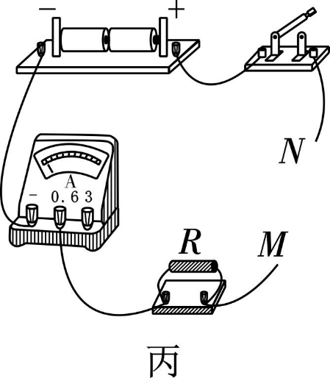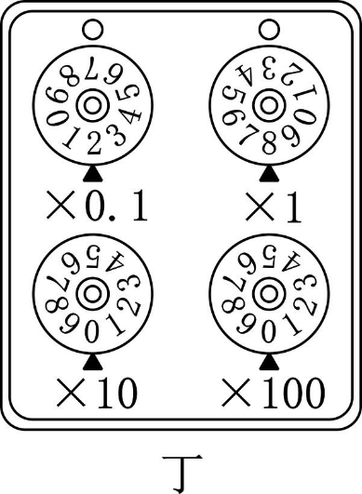
（3） 小红继续测量小灯泡的阻值，但发现电压表已损坏，于是找来一个电阻箱，设计如图丙所示的电路，操作如下：
① 将待测的小灯泡接入电路中M、N两点间，闭合开关，电流表示数为I；
② 取下小灯泡，将电阻箱接入M、N两点间，调节电阻箱，使________________，此时电阻箱示数如图丁所示，则小灯泡的阻值约为______Ω。
5. 在“用电流表和电压表测量电阻”的实验中：
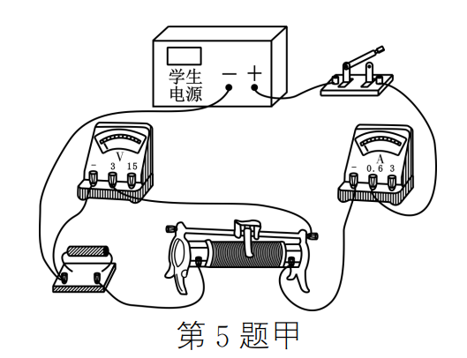
（1） 第一小组连接了如图甲所示的电路，闭合开关前发现有一根导线连接错误。请在错误的导线上画“✕”，并画出这根导线的正确连接位置0。
（2） 正确连接电路后，闭合开关，发现电流表有示数，电压表无示数。出现这个现象的原因可能是____
（填字母）。
A. 待测电阻断路 B. 待测电阻短路
C. 电压表接线柱接触不良 D. 滑动变阻器短路
（3） 排除电路故障后，小组同学继续实验，并将记录的数据填写在下表。
实验次序 | 1 | 2 | 3 | 4 | 5 | 6
电压U/V | 1.0 | 1.2 | 1.5 | 1.8 | 2.0 | 2.5
电流I/A | 0.10 | 0.12 | 0.16 | 0.14 | 0.20 | 0.24
① 请根据描点法在图乙中描绘出表格中的六组数据，并作出该电阻的U－I图像。
② 由图像可得该电阻的阻值为______Ω。
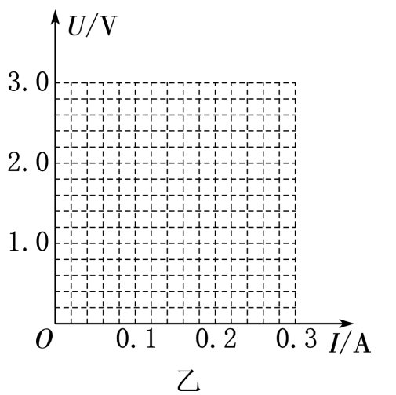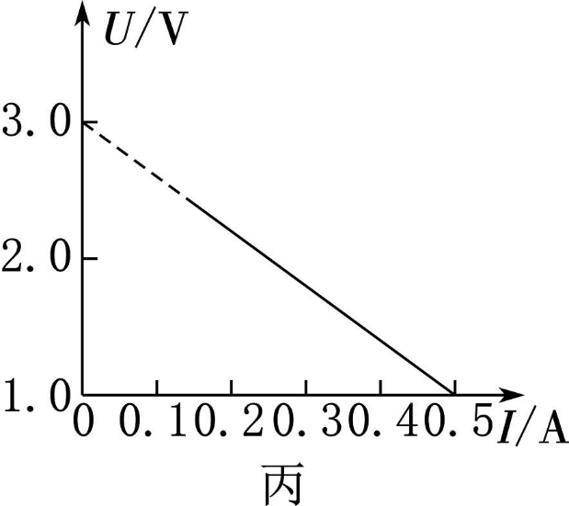
（4） 第二小组利用上述器材测量另一电阻时，根据所测数据作出的U－I图像如图丙所示，小组交流发现图像与第一小组不同的原因是电压表连接的位置不同，但利用这个图像也能求出待测电阻的阻值，其阻值为______Ω。
6. 小明同学用下列器材测量定值电阻的阻值。
（1） 小明同学连接了如图甲所示的电路，其中有一根导线连接错误，请你在这根导线上画“✕”，并补画出正确的导线。
（2） 下表是小明按正确电路进行实验得到的3组数据，由表中数据可知，定值电阻的阻值为________Ω（结果保留一位小数）。
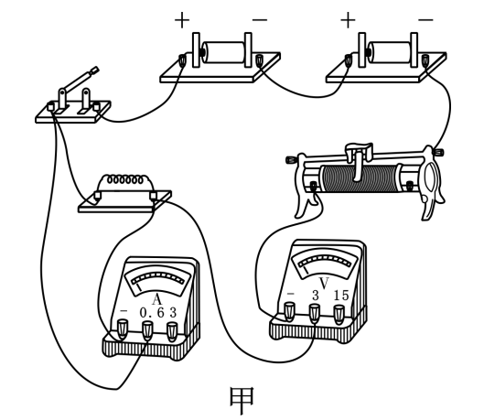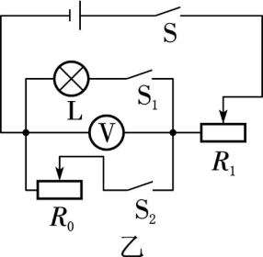
数据次序 | 1 | 2 | 3
电压U/V | 1.2 | 1.8 | 2.5
电流I/A | 0.10 | 0.15 | 0.20
（3） 小明将上述实验中的定值电阻换成额定电压U_{额}为2.5V的小灯泡，用同样的方法测定小灯泡的电阻。当电压表的示数为0.2V时，电流表的示数为0.10A；当电压表的示数为2.4V时，电流表的示数为0.30A；则电压表的示数为2.0V时，电流表的示数可能为_______（0.20/0.25/0.28/0.30）A。
（4） 完成上述实验后，小明又找来了最大阻值未知的滑动变阻器R₀，设计了如图乙所示电路，在没有电流表的情况下，测量这个小灯泡正常发光时的电阻。已知滑动变阻器R₁的最大阻值为R，请你将操作步骤补充完整：
① 只闭合__________，调节R₁的滑片，使电压表示数为2.5V，此时小灯泡正常发光。
② 只闭合__________，保持R₁的滑片位置不动，调节__________，使电压表的示数与第①步时相同。
③ 接着将R₁的滑片P调至最左端，记下电压表的示数为U₁；再将R₁的滑片P调至最右端，记下电压表的示数为U₂。小灯泡正常发光时的电阻R_{L}＝__________（用已知和测量的物理量的符号表示）。
参考答案
【考点突破】
例1、如图所示；电阻R短路；2.4；10；记录电流表示数时要减掉0.04A，并去掉误差较大的点，尽可能让更多的点落在直线上；不正确；设没有调零时电流表示数为I₀，电流表在电路中的读数为I_{读}，I₀始终等于电流表的读数减去通过R的电流，所以并不是巧合。
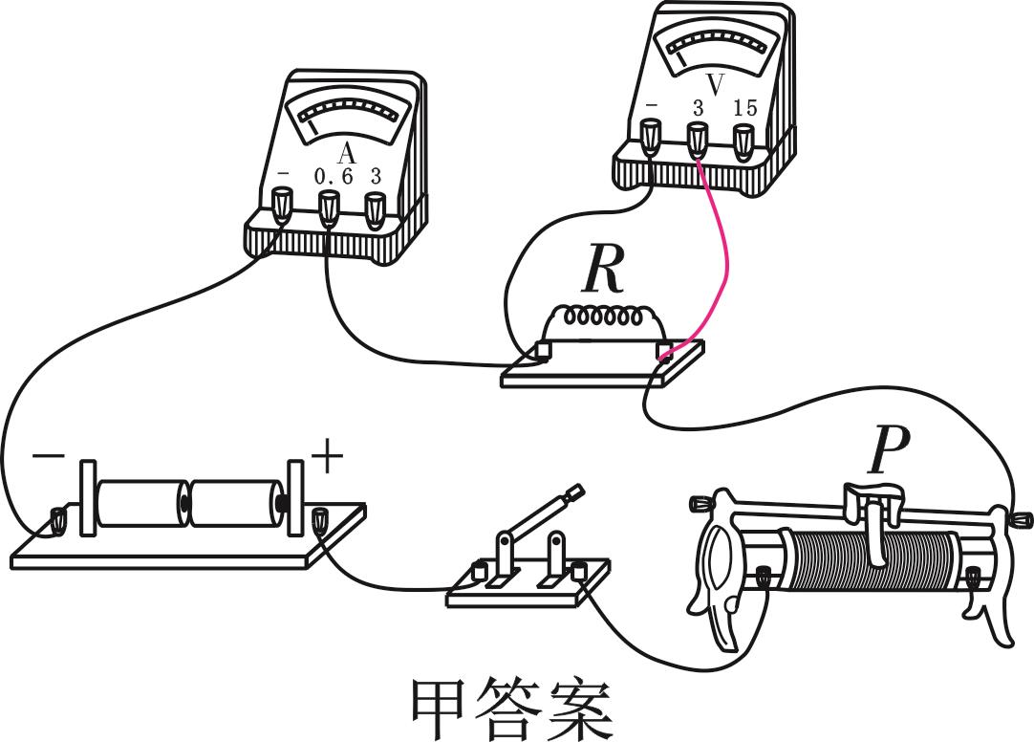
例2、不能；电路中电流太小，不能准确读数；S、S₁；R；S、S₂；R₀；50；54；
例3、断开开关S₂，闭合开关S₁、S₃；U₁R₀/U₂−U₁；偏小；
例4、滑片P移到b端时；U₂R_{max}/U₁−U₂；
例5、同时闭合开关S₁、S₂；I₁R₀/I₂−I₁；
例6、S₂；（I₁−I₂）R₀/I₂；
【知能达标】
1、C；2、C；
3、如图所示；右；小灯泡的实际功率太小；3.3；8.3；二；滑片移动至阻值最大端时，灯泡两端的电压、通过的电流最小，灯泡的实际功率最小，温度最低，测量的灯泡的电阻更接近未通电时灯泡的电阻；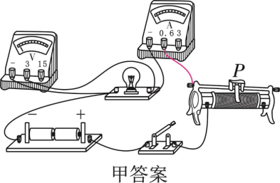
4、如图所示；R_{x}断路；5；实验次数太少，误差较大；电流表示数为I；8.2；
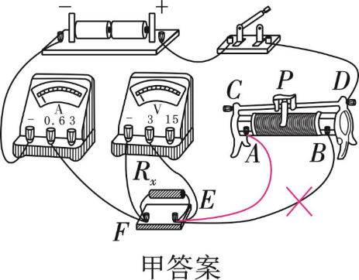
5、如图所示；BC；如图所示10；4；
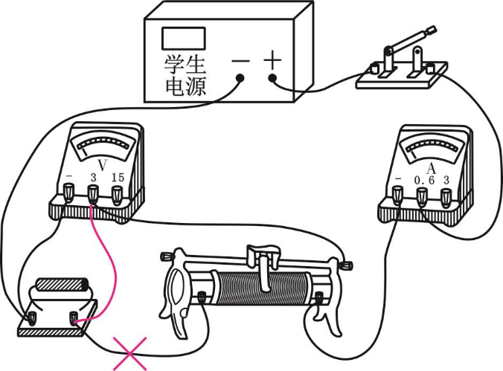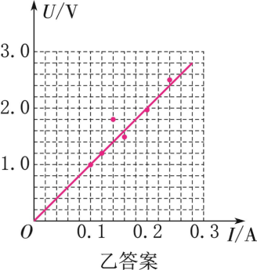
6、如图所示；12.2；0.28；S和S₁；S和S₂；R₀的滑片；U₂R/U₁−U₂；
